**Акция письмо солдату**

Приняли участие: ­7-9 классы

Количество учеников : 9

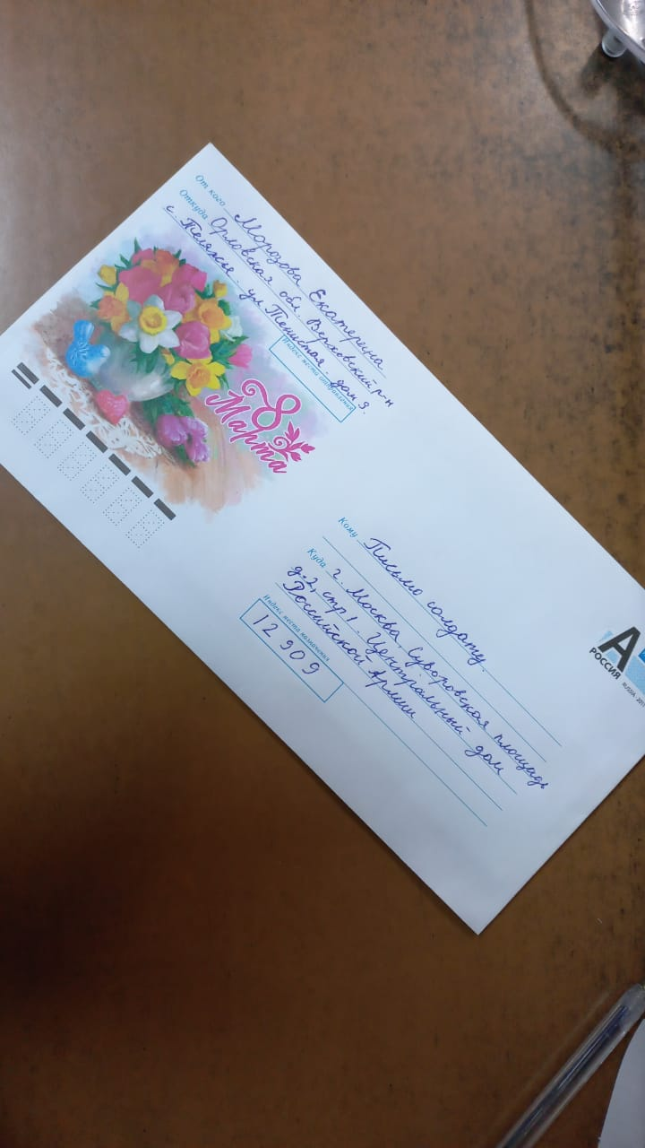

В нашей школе с 7 апреля по 15 апреля 2022 года в школе прошла акция «Письмо солдату». Обучающимся было дано задание – написать благодарственные письма солдатам российской армии. В акции приняли участие обучающиеся 7-9 классов. Ребята в письменной форме выражали признательность армейцам за то, что они охраняют граждан России, оказывают помощь при чрезвычайных ситуациях и за многое другое.  
Основными целями акции стали военно-патриотическое воспитание детей и моральная поддержка солдат срочной службы российской армии. В письмах дети рассказывали о себе, о своих планах и мечтах, писали о школьной жизни. Написать письмо солдату для многих ребят оказалось очень важным и ответственным делом.

